2018年全国中考物理试题分类汇编（100套）：07.力 重力 弹力

3．（2018•玉林）下列物体重力约为1N的是（ ）
A．一枚大头针 B．两个鸡蛋 C．一头奶牛 D．一个篮球
21．（2018·泰安）一足球静止在水平地面上，如图所示，在答题卡上画出足球所受重力的示意图。
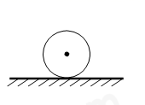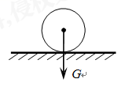
1．（2018·滨州）科学家经常用估算的方法来获得事物的有关信息。估算不是胡乱猜测，它的结果是根据已知的信息进行合理推测得到的，例如经过测量一个成年人“一拃（zha）”（伸开五指，拇指与中指间最长的距离）长度约为20cm，一张课桌的高约为4拃，估算高度约为80cm。下面是小明的一些估算值，你认为符合实际的是（ ）
A．一张纸的厚度约为1mm B．一个成年人正常步行时的速度约为5m/s
C．一个初中学生所受重力约为500N D．一个鸡蛋的质量约为0.5kg
解析:A、一张纸的厚度约为70μm，即0.07mm,A错误；B、成年人正常步行时的速度约1m/s,B错误；C、中学生的质量一般在100斤即50kg左右，根据重力与质量的关系可得重力G=mg=50kg×10N/kg=500N,C正确；D、一斤（500g）鸡蛋可称8﹣﹣10个，那么一个鸡蛋的质量约为50g,D错误,故选C。
【分析】首先要对选项中涉及的几个物体的重力有个初步的了解，排除与生活实际相差较远的选项，找出符合生活实际的答案。
【解答】解：A、一枚大头针的质量约80mg，其重力约8×10^{﹣4}N；故A错误；
B、一斤（500g）鸡蛋可称8﹣﹣10个，那么一个鸡蛋的质量约为50g；故2个鸡蛋的质量为100g，故其重力约为1N；故B正确；
C、奶牛的质量约2t，其重力约2×10⁴N；故C错误；
D、一个篮球的质量约600g，其重力约6N；故D错误；
故选：B。
【点评】此题考查对生活中常见物体重力的估测，结合对生活的了解和对物理单位的认识，选出符合实际的选项即可。
15．（2018·黔南）如图所示，一物体静止在斜面上，请你画出该物体所受重力的示意图。
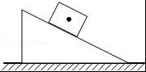
【解答】解：过物体的重心沿竖直向下的方向画一条带箭头的线段，并用符号G表示。如图所示：
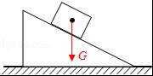
1．（2018·龙东）下列估测与实际最相符的是（ ）
A．人觉得舒适的环境温度为37℃
B．中学生的身高约为162mm
C．人正常步行的速度为1.1m/s
D．托起两只鸡蛋的力约为10N
【解答】解：A、人体正常体温在37℃左右，感觉舒适的温度在23℃左右。故A符合实际；
B、成年人的身高在170cm左右，中学生的身高略小于成年人，在162cm=1620mm左右。故B不符合实际；
C、人正常步行的速度在4km/h=4×m/s≈1.1m/s左右。故C符合实际；
D、两个鸡蛋的质量在100g=0.1kg左右，托起两个鸡蛋的力在F=G=mg=0.1kg×10N/kg=1N左右。故D不符合实际。
故选：C。
18．（2018·龙东）小明调整遥控器，使飞机急转弯，这是因为力可以改变 物体的运动状态 。
（2）小明调整遥控器，使飞机急转弯，飞机的运动方向发生了改变，这是因为力改变了飞机的运动状态。
物体的运动状态。
20．（1分）（2018•广安）如图所示，一小球正在斜坡上向下滚动，请画出小球在斜坡上受到重力的示意图。
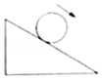
【分析】小球放在斜面上，受到重力、斜面支持力和斜面摩擦力的作用，重力的示意图就是用带箭头的线段表示力的三要素，线段的起点在小球的重心为力的作用点，方向竖直向下。
【解答】解：重力的作用点在小球的球心，过球心沿竖直向下的方向画一条线段，在线段的末端标上箭头表示重力的方向，并标出符号G，如下图所示：
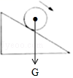
【点评】在地球附近，无论物体放在斜面上还是其它地方，重力的方向始终是竖直向下的，在作图时学生容易把重力的方向画成与斜面垂直。
13．(2018·福建A)很多同学知道自己的身高和体重，却不知道自己的体积，某同学身高170cm，体重60kg，他的体积约为B
A．0.006m³ B．0.06m³ C．0.6m³ D．6m³
14．（2分）（2018•攀枝花）在攀枝花市中考体育800m测试中，随着发令枪声响起，小睿如离弦之箭一般冲出起跑线，3分20秒后冲过终点，取得了长跑满分的好成绩，她在起跑过程中运动状态是否发生改变 是 （选填“是”成“否”）。
【分析】（1）运动状态的改变包括速度大小和方向的改变；
【解答】解：
小睿在起跑过程中，速度不断增大，所以其运动状态发生改变；
故答案为：是
【点评】此题考查速度的计算和运动状态的改变，难度不大，属于基础题目。
23、（2018·广西北部湾）（1） （2分）请在图中网出南瓜所受重力G的示意图。
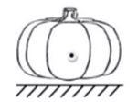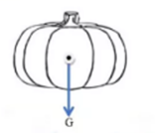
1.(2018·海南)下列著名物理学家中，用其名字命名为力的单位的是A
A.牛顿 B.阿基米德 C.欧姆 D.焦耳
18. (2018·海南) (2)请在图乙中画出苹果受到重力 G 的示意图。
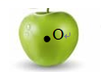

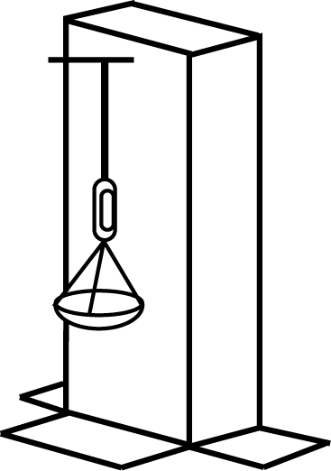
4. (2018·徐州)用橡皮筋、回形针、棉线、小瓶盖、牙膏盒、铁丝、钩码和刻度尺等，做一个如图所示的橡皮筋测力计．下列说法中错误的是D
A.刻度可以标在牙膏盒上
B.可以把回形针上端当作指针
C.可以利用钩码拉伸橡皮筋标注刻度
D.不同橡皮筋做的测力计量程都相同
(2018·徐州)（2）如图乙所示，小华用绳拉着箱子行走，请画出绳对箱子拉力F的示意图．
34．如图所示．每小题2分，共4分

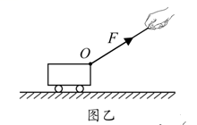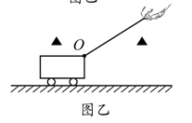

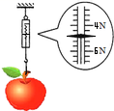
- (2018·吉林)测力计是测量 力 （选填：“质量”或“力”）的大小的仪器；在图2中，
弹簧测力计的读数是 4.4 N。
4．(2018·恩施)下列有关力的说法中，正确的是（ A ）
A．产生力的两个物体一定发生了作用
B．一个物体也能产生力的作用
C．力能脱离物体而存在
D．相互接触的两个物体一定产生力的作用
11、(2018·张家界)2018年5月26日，“勇者荣耀花式蹦极”挑战赛在湖南张家界大峡谷玻璃桥展开，来自俄罗斯等国的多名蹦极高手在此成功挑战260米高的世界最高蹦极台,挑战者从平台起跳到下落到最低点的过程中，蹦极绳发生了 形变，。
11、弹性

14、(2018·张家界)足球场上，守门员将球扑出禁区，说明力可以 ；小莉在橡皮泥上印上漂亮的指印，说明力可以 。
14、改变物体的运动状态 改变物体的形状 （答“使物体发生形变”等
均可）
27. （2018·成都A） (8分）在“探究重力与质量的关系”的实验中：
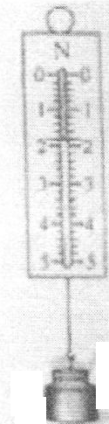
（1）测量物体琅力前，除了观察弹簧测力汁的簞程和分度值外，还 应将弹簧测力计在
_ 方向调零。
(2)测量物体重力时，应将物体挂在弹簧测力计下并让它处于_ 状态，这时弹簧测力计的示数（即拉力大小）就等于物体的重力。
(3)实验小组的同学测量出了不同质量钩码所受重力的多组数据^其中一次测量时弹簧测力计指针位置如图19所示，其读数为_ N。
(4)实验小组的小虹同学提出：“还可以测量钩码以外的其它物体的 质量和重力，将这呰数据与钩码的数据放到•起来寻找规律。”而 同组的小宇同学不赞同，他认为“必须全部用钩码的重力与质量的 数据来寻找规律”。你认为_ 同学的观点是正确的。
27.（1）竖直 （2）静止 （3）1.8 N （4）小虹
10．(2018·绵阳)辽宁号航母的舰载机歼﹣15着舰时在拦阻索作用下停下来，这个过程中（ B ）
A．拦阻索对战机的作用力使拦阻索发生形变
B．拦阻索对战机的作用力使战机运动状态改变
C．战机对拦阻索作用力与拦阻索对战机作用力的受力物体相同
D．战机对拦阻索作用力与拦阻索对战机作用力的作用效果相同
16. （2018·扬州） 分别用如图所示的F_{A}、F_{B}、F_{C}关门，其中， 不能把门关上；
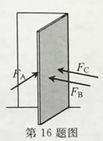

16. F_{A}
34. (2018·山西)小明和小亮同学利用橡皮筋、硬纸板、带指针的挂钩、弹簧测力计等器材，制作一个简易测力计。标注刻度方案一：让橡皮筋在竖直方向自由下垂，当指针稳定时，在指针所指位置标注“0”刻度。再用弹簧测力计拉动挂钩，拉力分别显示为1N、2N、3N、4N时，在指针所指位置分别标注对应的刻度。实验相关数据记录如下表。
拉力F/N | 0 | 1 | 2 | 3 | 4
橡皮筋伸长 | 0 | 1.2 | 3.4 | 6.1 | 9.9
(1)请你根据表中的数据，在图中绘制出图象。(2分)
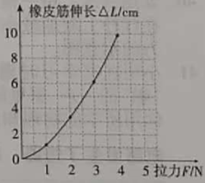
(2)完成上述实验后，小亮提出了标注刻度的方案二：标注“0”刻度的方法与方案一相同，然后再用弹簧测力计拉动挂钩，使拉力示数为4N，在指针所指位置标注4N的刻度，在0刻度线与4N刻度线之间分成4等份，标出各刻度线和对应的刻度。如果让你利用橡皮筋制作简易测力计，标注刻度时，你会选择方案一还是方案二，并说明理由。 (2分34.(1) 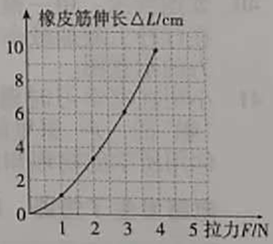
(2)方案一，理由为拉力越大，橡皮筋伸长越长，但伸长量跟所受拉力不成正比
4. (2018·天津)如图1所示,用线将灯悬挂在天花板上。当灯静止时,灯所受拉力的平衡力是B
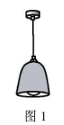
A.线所受的重力
B.灯所受的重力
C.灯对线的拉力
D.线对天花板的拉力
(2018·云南) (2)请在图10乙中作出在空气中匀速下落的雨滴受到的力的示意图（O为雨滴的重心）。
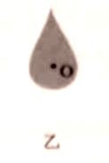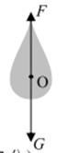
6．（2018，湖南株洲）内有少量饮料的罐子可以斜放在水平桌面上保持平衡。下列四个图中，能正确表示饮料罐（含饮料）所受重力的示意图是（ ）A
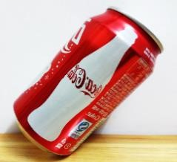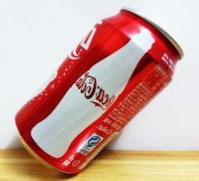

答案：A
25．（2018，湖南株洲）（4分）一弹簧测力计如图所示，其刻度 （填“是”或“不是”）均匀的，量程为 N，分度值为 N，读数为 N。
答案：是 5 0.2 2.6
17．（2018·怀化）拉弓射箭的过程中，弓被拉弯，说明力可以改变物体的__________；松手后箭飞出，说明力可以改变物体的__________。
17.形状；运动状态。
（2018·怀化）（3）（3分）在丙图中，画出物体所受重力的示意图。28.（9分）作图题（1）（2）（3）如图甲乙丙红色部分所示。
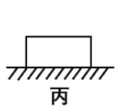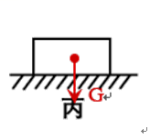
4．（2018·湘西）关于小球的重力示意图，下列画法正确的是（ ）
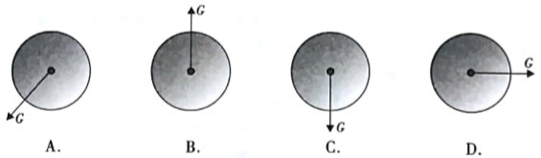
答案：C
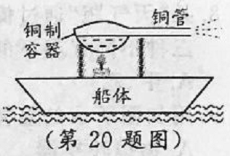
20．(2018·温州)如图是小明制作的简易“蒸汽船”型。将盛有一定量水的铜容器安装在“船体”上，用蜡烛对铜制容器底部加热，一段时间后铜管会向右喷蒸汽，“蒸汽船”就向左行驶。
（1）蜡烛对铜制容器加热导致容器内水温升高这是通过_______的方式改变水的内能。
（2）当铜管向右喷蒸汽时“船体”获得喷出的蒸汽对其向左的推力，这说明了___________。
15（2018杭州）如图为掷出的实心球的运动轨迹，实心球离开手后在空中飞行过程中最高点所受到的力
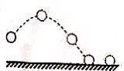
（ ）B
- 只有重力
- 重力和空气阻力
- 重力和手的推力
- 重力、空气阻力和手的推力
15．（2018赤峰）如图所示，画出足球重力示意图。
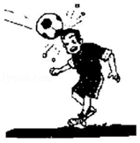
【解答】解：由于足球是形状规则的物体，其重心在其几何中心（球心）上；过球心做竖直向下的力，即为足球所受重力，如图所示：
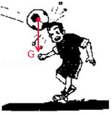
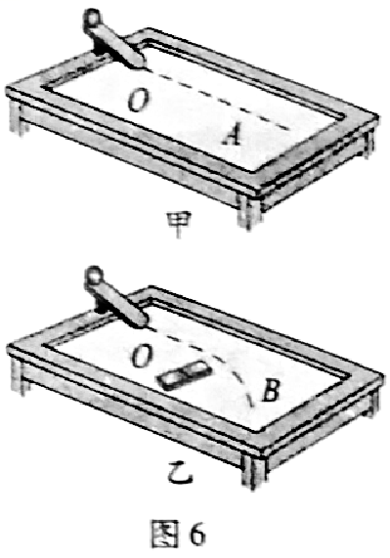
13. （2018北京）在图6所示实验中，将小铁球从斜面顶端由静止释放，观察到它在水平桌面上运动的轨迹如图6甲中虚线OA所示。在OA方向的侧旁放一磁铁，再次将小铁球从斜面顶端由静止释放，观察到它在水平桌面上运动的轨迹如图6乙中虚线OB所示。由上述实验现象可以得出的结论是
A. 小铁球在桌面上继续运动是由于受到向前的作用力
B. 磁铁对小铁球没有作用力
C. 力可以改变小铁球的运动方向
D. 力可以使小铁球发生形变

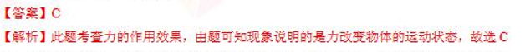

（2018北京）（2）如图13所示，弹簧到力计的示数为 N。3.6

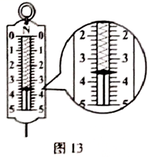
20. （2018·内江）(3分)如图所示为足球运动员顶出去的足球，画出足球在空中飞行时的受力示意图(不计空气阻力)。
